Chapitre 2 : Atmosphère et énergie radiative

*Comment se réchauffe l’atmosphère ?*

*Causes d’une atmosphère stable et d’une atmosphère instable*

*Secrets des phénomènes météorologiques à différentes aptitudes*

**Le gradient thermique** : plus on monte en altitude plus la température diminue car on s’éloigne du rayonnement terrestre.

L’énergie de notre planète provient principalement du soleil. Température de l’atmosphère : rayonnement solaire et surtout terrestre.

* Le soleil rayonnant dans le visible (0.4-0.7 µm) avec Ts=6000¨°
* La terre : dans l’infrarouge température thermique (15µm) avec T° moyenne= 15°C

Cette énergie radiative est inégalement répartie à la surface terrestre : forte **disparité spatiale** de la température de la surface du globe

Disparité spatiale liée à plusieurs facteurs :

* **La latitude** : les régions les plus chaudes correspondent à la zone continentale et zone intertropicale
* **L’épaisseur de l’atmosphère** et angle des rayons solaires
* **Les saisons** : angle 90° intensité calorifique maximum alors que 30° intensité calorifique est réduite de moitié
* **L’albédo** : réflexion des rayons solaires dépend de la nature de la surface et de l’angle de rayons solaire. Plus les surfaces sont blanches, plus elles se réfléchissent. Plus elles sont sombres plus elles absorbent la lumière.
* **Le taux d’humidité** : influence du relief et l’état hygrométrique de l’air
* **L’influence des océans :** brise de mer et brise de terre 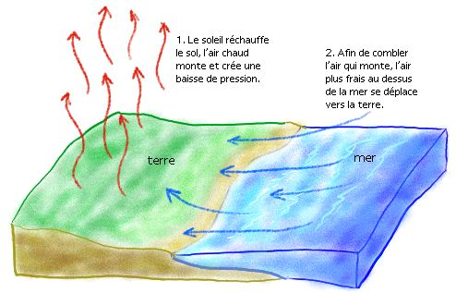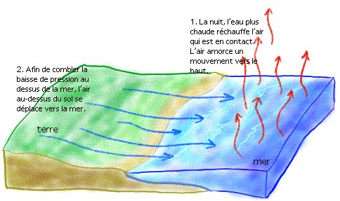
* **Le relief (altitude) et exposition des versants** : versant exposé au soleil : température plus importante que le versant tourné vers le nord → étage de végétation différent
* **L’occupation du sol**

**Bilan radiatif selon les latitudes :**

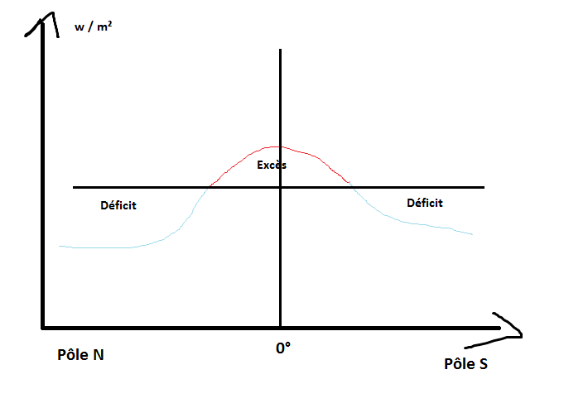ZIT= bilan radiatif excédentaire : masse d’air chaud. 50ème/ 90ème parallèle : bilan radiatif déficitaire à cause d’une masse d’air froid.

Equilibre radiatif : transfert méridiens de la chaleur grâce à des courants marins chauds et froid et circulation atmosphérique générale des masses d’air

*L’atmosphère est donc réchauffée par les rayons solaires et le rayonnement terrestre.*

Dans les régions de basse latitude, zone inter tropical, on a un bilan positif. La présence de courant marin chaud et masse d’air chaud vers les régions polaires et inversement en courant froid et masse d’air froide vers les zones de basse latitude → équilibre radiatif